Дидактическая игра
«Осьминожки»
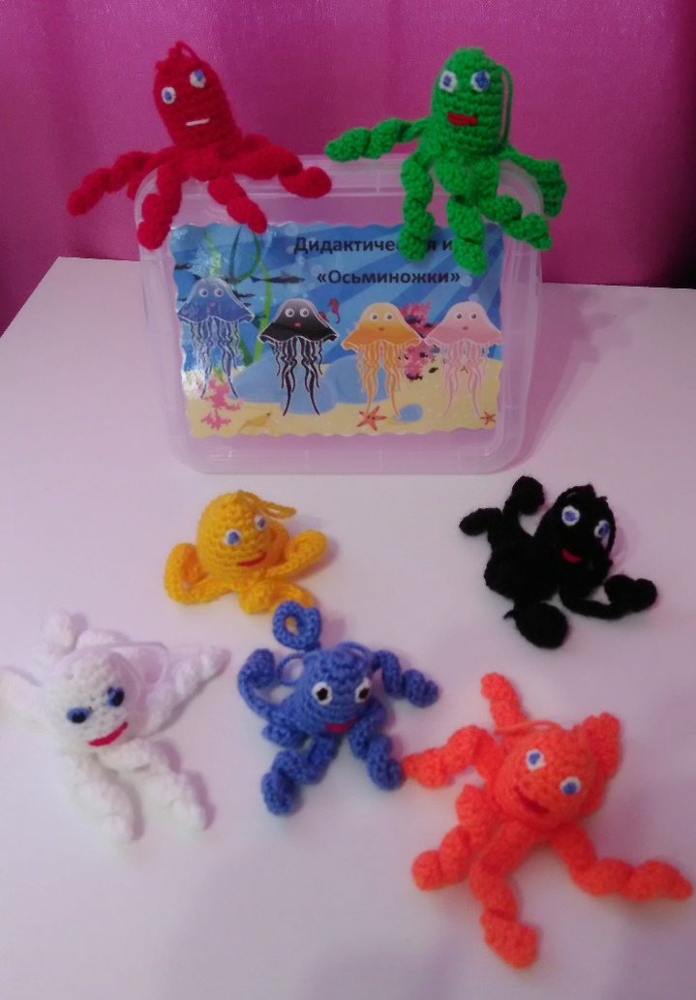
Хорошо организованная игра – это хорошо организованный досуг ребенка. Чтобы заинтересовать ребенка к игре, игра должная быть интересной, яркой и многофункциональной. Так пришла идея изготовить дидактическую игру «Осьминожки». Данное пособие состоит из 7 разноцветных вязанных крючком осьминожек, вязанного коврика голубого цвета и камушек.
Данное пособие можно использовать на протяжении всего дошкольного возраста в зависимости от поставленных задач, оно многофункционально и мобильно. Может использоваться во всех видах деятельности.
Цель данного пособия: расширить кругозор детей.
Задачи:
- развитие мелкой моторики рук;
- расширять знания детей о подводном мире;
- развивать представления о цвете;
- формировать умение считать в пределах 10;
- развивать представления о свойствах и качествах материалов;
- развивать умение определять положение предмета;
- развивать у воспитанников коммуникативные способности, умение играть сообща;
- развивать память, воображение.
- воспитывать интерес к познанию окружающего мира через тактильные ощущения.
Исходя из задач, данное пособие имеет несколько вариантов игр.
Пмерный перечь игр
«Найди Осьминога»
Цель: развивать (закреплять) представления о цвете.
Ход игры: ведущий называет осьминога определенного цвета, играющий находит осьминога и демонстрирует его.
Цель: развивать навыки количественного и порядкового счета.
Ход игры: ведущий предлагает найти осьминога с определенным количеством щупальцев или осьминого порядкового номера.

«Что изменилось»
Цель игры: развивать произвольное внимание и кратковременную память; воспитывать честность.
Ход игры: ведущий выкладывает осьминожек. Затем предлагает играющим запомнить, что и в каком порядке стоит на столе. Затем ведущий предлагается участникам отвернуться и после отгадать какого осьминога не хватает (или что изменилось). Ведущий в этой игре может убрать осьминога или поменять местами.

Словесная игра «Расскажи Осьминожке о…»
Цель: развивать речь воспитанников, расширять словарный запас по заданной теме.
Ход игры: (например) ведущий предлагает играющим рассказать синему осьминожку, что бывает синего цвета.

Сюжетная игра «Осьминожки»
- Цель: развивать у воспитанников коммуникативные способности, умение играть сообща; развитие воображения.

